# 认证账号识别方案

#### 背景：

是否认证代表了账号的真实性。当前系统识别目标，不可能做真人背书认证。希望通过采集认证字段，完成信息搜集，帮助降低识别的误伤率。

各平台对认证的定义和标识有一定差异，详细如下。

#### 二、采集需求：

##### 1、Facebook

采集两个字段：①是否认证 ②分类（Category）

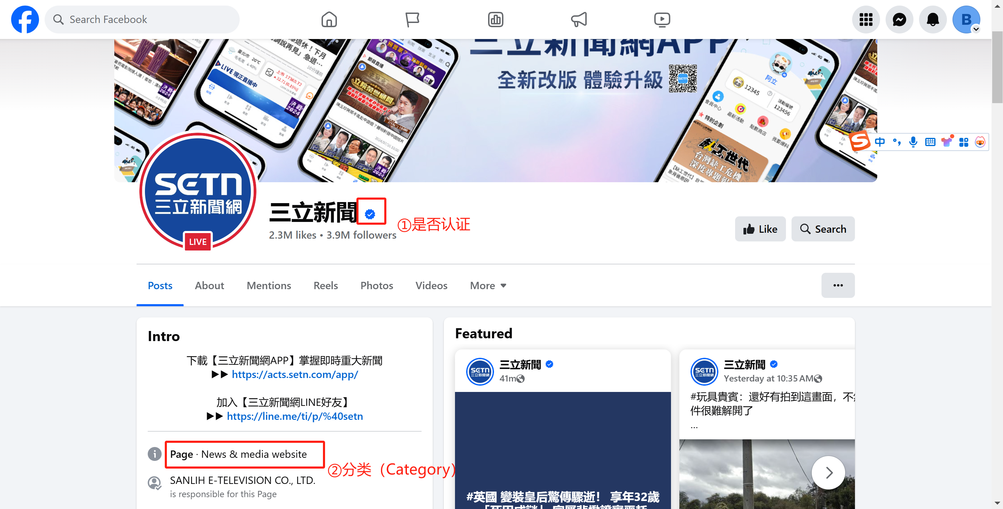

1. 是否认证

|  |  |
| --- | --- |
| 认证类型 | 含义 |
| 有蓝勾 | 已认证，代表知名人士、品牌或实体拥有，或加入和付费认证（Meta Verified）。个人账号和Facebook Page都可以获得这个标识。 |
| 没有蓝勾 | 未认证 |

1. 分类

Facebook Page才有这个字段，如媒體／新聞機構，新聞媒體網站，政治人物

##### 2、Twitter

|  |  |
| --- | --- |
| 认证类型 | 含义 |
| 蓝色认证 | 付费的个人或组织 |
| 金色认证 | 经验证的官方组织 |
| 灰色认证 | 政府/多边组织或官员 |
| 自动账户标签 | Twitter官方识别的机器人账户 |

采集路径：账号profile页

1. 蓝色认证

蓝色勾号表示帐户已付费认证（即激活X Premium订阅 并符合Twitter的资格要求）。这些帐户可能代表个人或组织。

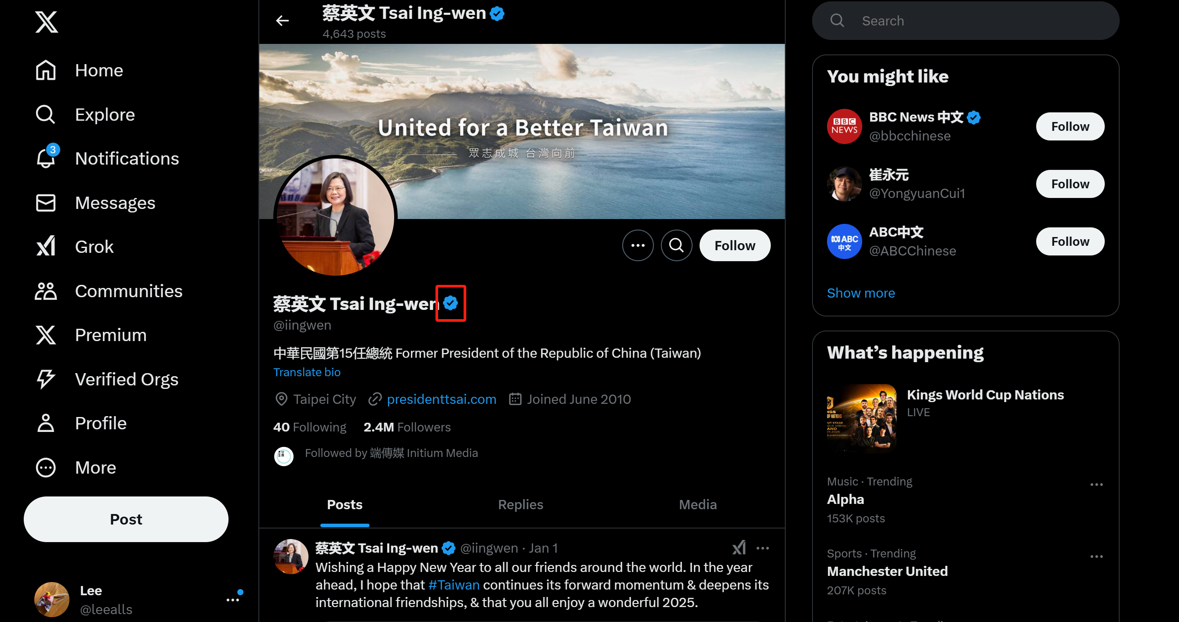

1. 金色认证

金色复选标记表示该帐户是经过验证的组织授予的官方组织帐户。



1. 灰色认证

灰色复选标记表示该账户代表政府/多边组织或官员。

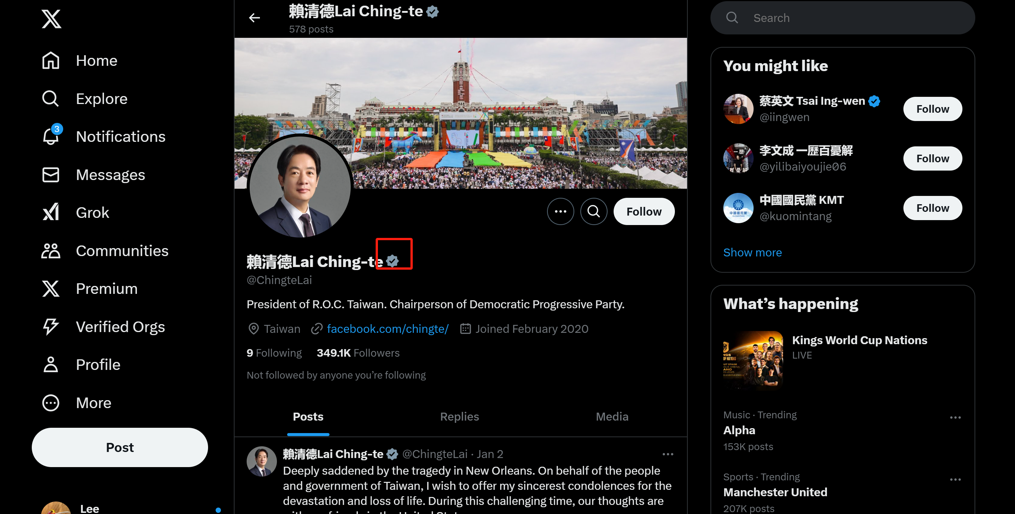

1. 自动账户标签

表明是Twitter官方识别的机器人账户

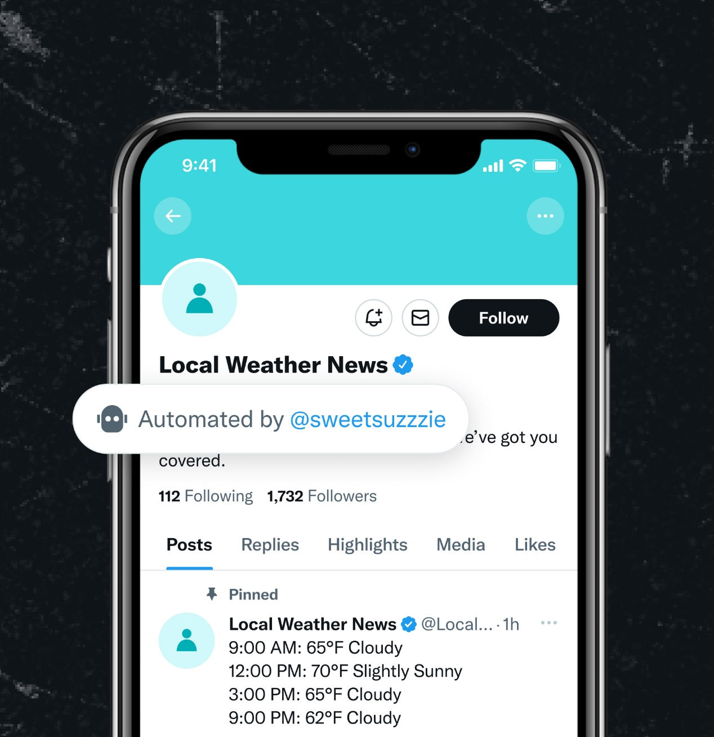

##### Reddit

是否认证标识：有 “official account”代表已认证，没有代表未认证

采集路径：账号profile页的右边栏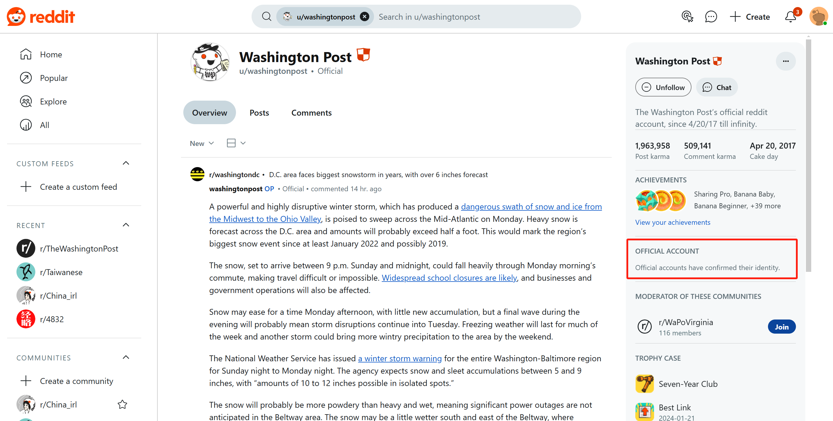

##### Threads

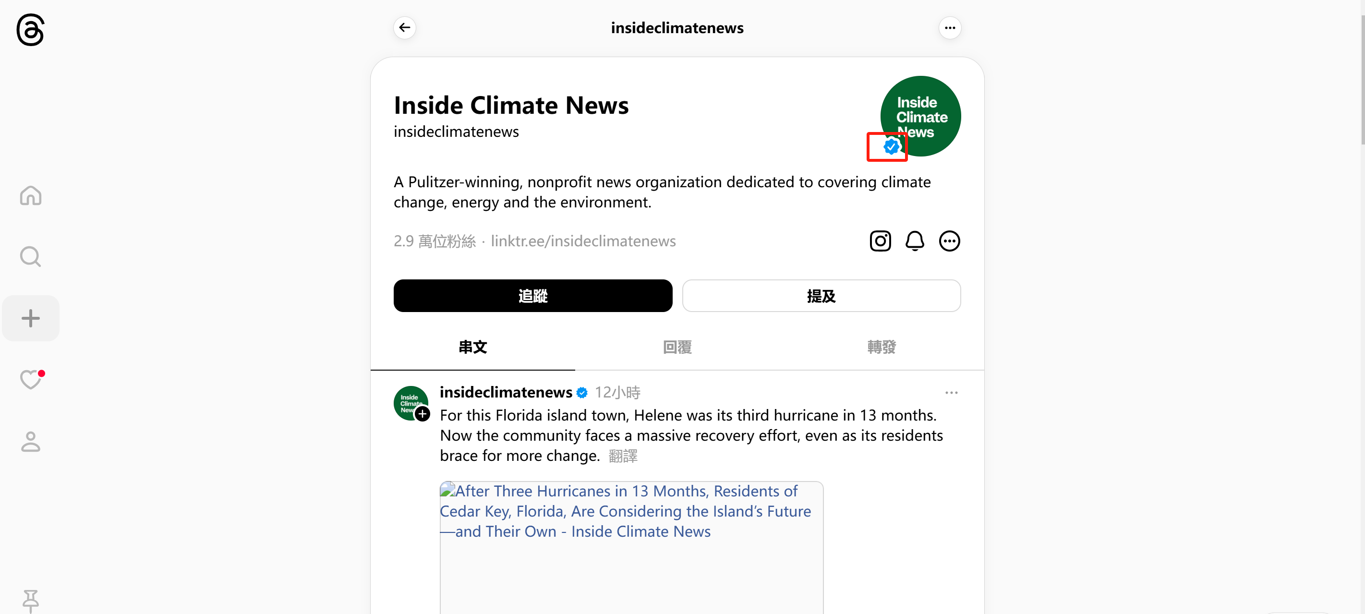

|  |  |
| --- | --- |
| 认证类型 | 含义 |
| 有蓝勾 | 已认证，代表知名人士、品牌或实体拥有，或加入和付费认证（Meta Verified）。个人账号和Facebook Page都可以获得这个标识。 |
| 没有蓝勾 | 未认证 |

##### PTT

没有认证标识，无需采集